MVC 是一种著名的设计模式，特别是在 Web 应用程序领域。模式全都是关于将包含业务数据的模块与显示模块的视图解耦的。这是怎样发生的？视图（例如，JSP 页面）怎样能够与其模型（例如，包含数据的 JavaBean）解耦？记得这句格言么？一个层次的重定向几乎可以解决计算机业中的所有问题。确实，在模型和视图之间引入重定向层可以解决问题。此重定向层是控制器。控制器将接收请求，执行更新模型的操作，然后通知视图关于模型更改的消息。依赖于模型的状态并且依赖于请求的控制器可以决定要显示哪个视图。
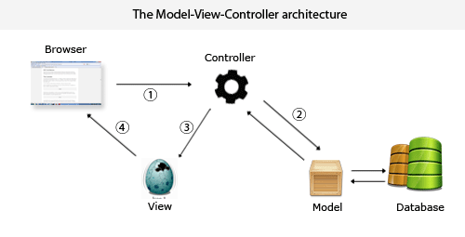

- 浏览器发送请求到控制器(这里要知道控制器的作用)
- 控制器不处理请求的具体业务，而是交给模型层来处理接着去访问数据库
- 模型层将处理好的结果返回给控制层
- 控制层将逻辑视图响应给浏览器(浏览器显示的是渲染过的视图)

MVC（Model-View-Controller）三元组的概念：
- Model（模型）：数据模型，提供要展示的数据，因此包含数据和行为，可以认为是领域模型或 JavaBean 组件（包含数据和行为），不过现在一般都分离开来：Value Object（数据） 和 服务层（行为）。也就是模型提供了模型数据查询和模型数据的状态更新等功能，包括数据和业务。
- 领域模型javaBean组件等价于 域模型层 + 业务逻辑层 + 持久层(M)
- View(视图):负责进行模型的展示，一般就是我们见到的用户界面，客户想看到的东西(V)。
- Controller(控制器):接收用户请求，委托给模型进行处理（状态改变），处理完毕后把返回的模型数据返回给视图(C)

